1.iframe用法

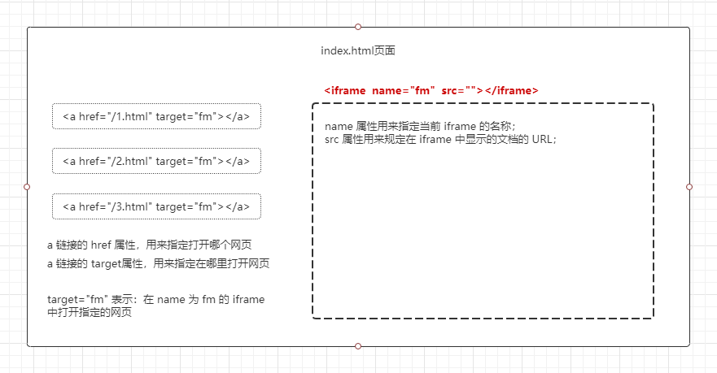

iframe 和a一起使用，来切换页面

想要达到一进入html就能显示的默认页面，在iframe中的src属性中添加url

2.location.href = ‘url地址’

来切换页面

3.禁止用户选中html中的文本内容

设置属性：user-select:none；

4.$.ajax()中配置对象的headers属性

headers ——>请求头

Default(默认值): {}

请求头中包含身份认证的字段：Authorization:{}

对需要身份认证的接口发起请求时，请求头中要包含该字段

5.利用$.ajaxPrefilter()函数来对发起的请求进行拼接

$.ajaxPrefilter中统一拼接请求的根路径

每次调用$.get()、$.post()或$.ajax()时，会先调用$.ajaxPrefilter()这个函数

在这个函数中，可以拿到给ajax提供的配置对象{}

在发起真正的ajax请求之前，统一拼接请求的根路径

$.ajaxPrefilter(function(options){

    options.url = 'http://api-breakingnews-web.itheima.net' + options.url

})

给需要身份认证的接口发headers，不需要身份认证的接口不需要发

 if (options.url.indexOf('/my/') !== -1) {

        options.headers = {

            Authorization: localStorage.getItem('token') || ''

        }

    }

6.complete()回调函数

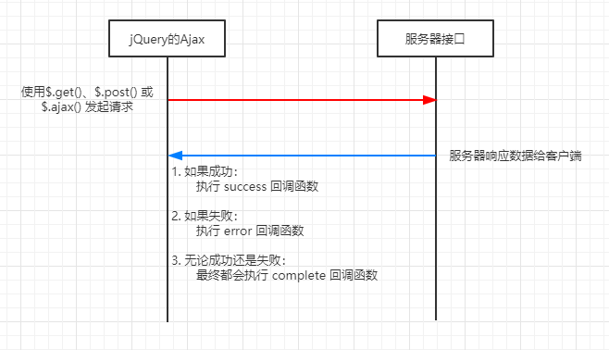

发起ajax请求后，按需调用的回调函数：

请求成功：success

请求失败：error

无论成功失败都会调用complete回调函数

complete

这个回调函数可以获取服务器响应回来的数据

在调用有权限的接口时，都要执行complete回调函数